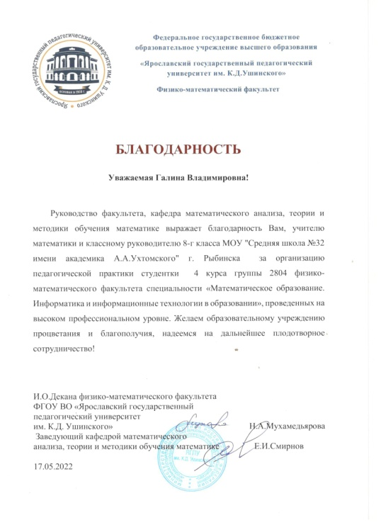
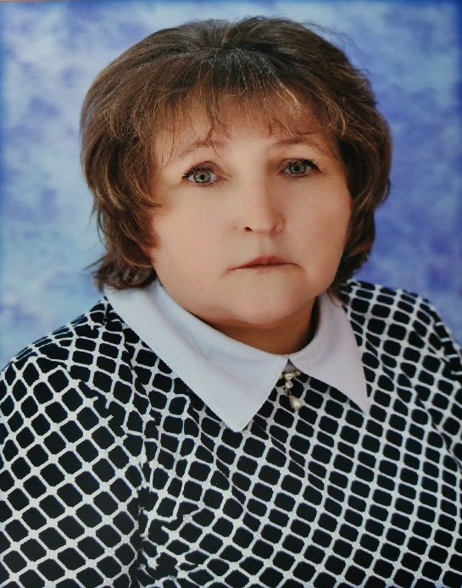
Васильева Галина Владимировна

Васильева Галина Владимировна - опытный педагог, имеющий профессиональные успехи, руководитель школьного методического объединения учителей математики и информатики. Обладает лидерскими качествами, организационными и коммуникативными навыками. С желанием и высоким уровнем профессионализма оказывает всестороннюю методическую поддержку учителям математики. В 2022-2023 гг. принимала активное участие в деятельности школы в статусе опорной по переходу на обновленный ФГОС и формированию функциональной грамотности и Межшкольной лаборатории по формированию читательской грамотности. Участвовала в проведении семинаров муниципального уровня по данному направлению, проводила мастер-классы для педагогической общественности. Галина Владимировна умело организует с коллегами взаимодействие «лидер педагогического сообщества- педагог, испытывающий профессиональный проблемы», оказывает конкретную психоэмоциональную поддержку. В 2023 году участвует в реализации программы переподготовки учителей начальных классов и студентов Рыбинского педагогического колледжа по специальности «Учитель математики» для работы в 5-7-х классах.
Галина Владимировна имеет опыт сопровождения студентов, связывающих свое будущее с педагогической профессией. Являлась организатором педагогической практики студентки 3 курса (2021 год), 4 курса (2022 год) физико-математического факультета ЯГПУ им. К.Д. Ушинского. За высокий профессиональный уровень тьюторского сопровождения будущего педагога поощрена Благодарностью декана физико-математического факультета ЯГПУ.

